Кружок МЦНМО 02. Объединяем в группы 11.10.2022
- а) Если сейчас осень, какое время года будет через 240 месяцев? Через 999 месяцев? Через 1000 месяцев? б) Сейчас 17:15. Сколько времени будет через 24 часа? Через 49 часов? Через 1500 минут?
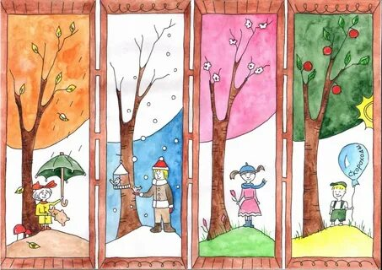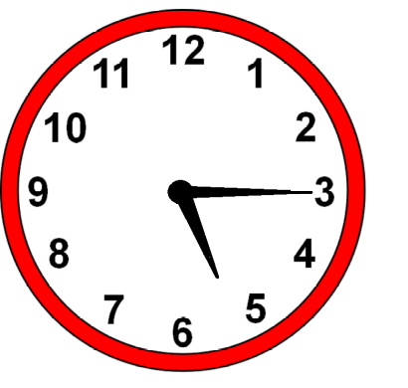
- Артур, Степан и Гриша играют в мяч, пасуя его по кругу. Вначале мяч был у Артура. У кого он будет после 111-го паса?
- Женя, Саша и Алла играют в мяч, пасуя его по кругу. Когда мяч был у Жени, к ним присоединилась Ира. Где должна встать Ира, чтобы мяч оказался у нее после 199-го паса?
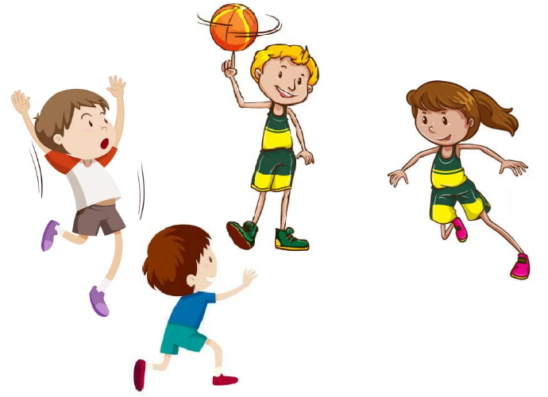
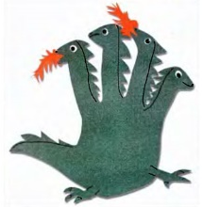
- Начнём считать пальцы на руке следующим образом: пусть 1-м будет большой, 2-м — указательный, 3-м — средний, 4-м — безымянный, 5-м — мизинец, 6-м — снова безымянный, 7-м — средний, 8-м — указательный, 9-м — большой, 10-м — указательный, и так далее. Какой палец будет 2022-м?
- 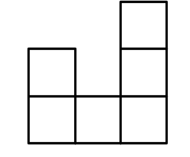Имеется неограниченный запас фигурок, изображенных на рисунке. Можно ли из них сложить квадрат? (Фигурки можно поворачивать, переворачивать, но нельзя накладывать их друг на друга и оставлять внутри квадрата пустоты.)
- Лягушка прыгает вдоль прямой. Сначала она прыгнула на 1 см, затем на 2 см в том же или в противоположном направлении, затем на 3 см в том же или в другом направлении, затем на 4 см и т. д. Могла ли она после 40-го прыжка оказаться а) на 20 см левее исходной точки? б) в исходной точке? В) на 6 см левее исходной точки?
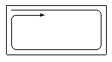
- На клетчатой бумаге нарисован прямоугольник шириной 200 и высотой 100 клеток. Его закрашивают по клеткам, начав с левой верхней и идя по спирали (дойдя до края или уже закрашенной части, поворачивают направо, см. рис.). Какая клетка будет закрашена последней? (Укажите номер её строки и столбца. Например, нижняя правая клетка стоит в 100-й строке и 200-м столбце.)
- После того, как на борт были подняты 30 потерпевших кораблекрушение, оказалось, что запасов питьевой воды, имеющейся на корабле, хватит только на 50 дней, а не на 60, как раньше. Сколько людей было на корабле сначала?
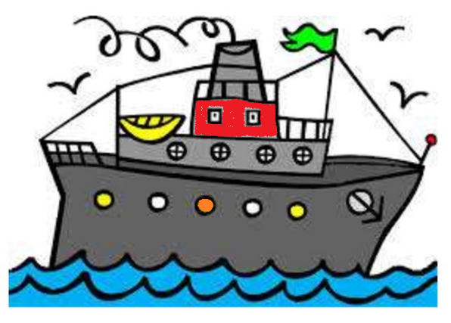
- В новогоднюю ночь на подоконнике стояли в ряд слева направо фикус, кактус и цереус. Каждое утро Надя, вытирая пыль, меняет местами цветок справа и цветок в центре. Каждый вечер Таня, поливая цветы, меняет местами цветок слева и цветок в центре. В каком порядке цветы будут стоять в следующую новогоднюю ночь?
